REFERAT
PENGARUH TERAPI OKSIGEN HIPERBARIK
TERHADAP PENYAKIT BUERGER

PEMBIMBING
Letkol Laut (K) dr. Djati Widodo EP. M.Kes.

Oleh :

AMMAR 2009.04.0.0051
RAISA PRISSILA 2009.04.0.0052
ASTINE JENNIFER SANTOSA 2009.04.0.0054

FAKULTAS KEDOKTERAN
UNIVERSITAS HANG TUAH
SURABAYA
2014

LEMBAR PENGESAHAN REFERAT
LEMBAGA KESEHATAN ANGKATAN LAUT

Judul referat “Pengaruh Terapi Oksigen Hiperbarik terhadap Penyakit Buerger” telah diperiksa dan disetujui sebagai salah satu tugas baca dalam rangka menyelesaikan studi kepaniteraan Dokter Muda di bagian Lembaga Kesehatan Angkatan Laut.

Mengetahui,
Pembimbing

Letkol Laut (K) dr. Djati Widodo, EP., M.Kes.

KATA PENGANTAR
Puji syukur kami ucapkan kepada Tuhan Yang Maha Esa karena atas berkat dan rahmatNya, referat Lembaga Kesehatan Angkatan Laut yang berjudul “Pengaruh Terapi Oksigen Hiperbarik terhadap Buerger Disease” ini dapat terselesaikan. Referat ini kami susun sebagai bagian dari proses belajar mengajar.
Tak lupa kami mengucapkan terima kasih yang sebesar-besarnya kepada dosen pengajar dan semua pihak yang telah membantu kami mengerjakan referat baik secara langsung maupun tidak langsung.
Kami sadar bahwa referat ini masih jauh dari sempurna, karena itu kami terbuka atas saran dan kritik yang dapat meningkatkan kinerja kami. Kami berharap referat ini dapat bermanfaat dan menambah pengetahuan bagi siapa saja yang membaca.

Surabaya, 5 Februari 2014

Penyusun

DAFTAR ISI
LEMBAR PENGESAHAN i
KATA PENGANTAR.................................................................................ii
DAFTAR ISI .............................................................................................iii
BAB I PENDAHULUAN............................................................................1
BAB II ANATOMI DAN HISTOLOGI PEMBULUH DARAH......................2
2.1 ANATOMI PEMBULUH DARAH 2
2.2 HISTOLOGI PEMBULUH DARAH 3
BAB III PENYAKIT BUERGER..................................................................5
3.1 DEFINISI 5
3.2 EPIDEMIOLOGI 5
3.3 ETIOLOGI 6
3.4 PATOGENESIS 7
3.5 MANIFESTASI KLINIS 7
3.6 DIAGNOSIS........................................................................10
3.7 DIAGNOSA BANDING.......................................................13
3.8 TERAPI..............................................................................13
3.9 EDUKASI PASIEN..............................................................15
3.10 KOMPLIKASI....................................................................15
3.11 PROGNOSIS....................................................................15
BAB IV OKSIGEN HIPERBARIK........................................................17
4.1 PENDAHULUAN................................................................17
4.2 EFEK DARI HBO...............................................................17
4.3 INDIKASI TERAPI HBO.....................................................19
4.4 KONTRAINDIKASI HBO....................................................19
BAB V PENGARUH TERAPI HBO TERHADAP PENYAKIT BUERGER............................................................21
DAFTAR PUSTAKA................................................................................23

BAB I
PENDAHULUAN
Sebenarnya penyakit Buerger (Tromboangitis Obliterans) merupakan penyakit oklusi pembuluh darah perifer yang lebih sering terjadi di Asia dibandingkatan di Negara-negara barat. Penyakit ini meurpakan penyakit idiopatik, kemungkinan merupakan kelainan pembuluh darah karena autoimmune, panangitis yang hasil akhirnya menyebabkan stenosis dan oklusi pada pembuluh darah (Sjamsuhidajat, 2005).
Laporan pertama Tromboangitis Obliterans telah dijelaskan di Jerman oleh Von Winiwarter pada tahun 1879 dalam artikel yang berjudul “A strange form of endarteritis and endophlebitis with gangrene of the feet”. Kurang lebih sekitar seperempat abad kemudian, di Brookline New York, Leo Buerger mempublikasikan penjelasan yang lebih lengkap tentang penyakit ini dimana ia lebih memfokuskan pada gambaran klinis dari Tromboangitis Obliterans sebagai “presenile spontaneous gangrene” (Sjamsuhidajat, 2005).

BAB II
ANATOMI DAN HISTOLOGI PEMBULUH DARAH
2.1 Anatomi Pembuluh Darah
Pembuluh darah terdiri dari tiga jenis : arteri, vena, dan kapiler
- Arteri
Arteri membawa darah dari jantung dan disebarkan ke berbagai jaringan tubuh melalui cabang-cabangnya. Arteri yang terkecil, diameternya kurang dari 0,1mm, dinamakan arteriol. Percabangan cabang-cabang arteri dinamakan anastomosis. Pada arteri tidak didapatkan katup.
Dan arteri anatomik merupakan pembuluh darah yang cabang-cabang terminalnya tidak mengadakan anastomosis dengan cabang-cabang arteri yang memperdarahi daerah yang berdekatan. End arteri fungsional adalah pembuluh darah yang cabang-cabang terminalnya mengadakan anastomosis tidak cukup untuk mempertahankan jaringan tetap hidup bila salah satu arteri tersumbat.

- Vena
Vena adalah pembuluh darah yang mengalirkan darah kembali ke jantung; banyak vena mempunyai katup. Vena yang terkecil dinamakan venula. Vena yang lebih kecil atau cabang-cabangnya, bersatu membentuk vena yang lebih besar, yang seringkali bersatu-satu sama lain membentuk pleksus vena. Arteri profunda tipe sedang sering diikuti oleh dua vena masing-masing pada sisi-sisinya dan dinamakan venae cominantes.

- Kapiler
Kapiler adalah pembuluh mikroskopik yang membentuk jalinan yang menghubungkan arteriol dengan venula. Pada beberapa daerah tubuh, terutama pada ujung-ujung jari dan ibu jari, terdapat hubungan langsung antara arteri dan vena tanpa diperantai kapiler. Tempat hubungan seperti ini dinamakan anastomosis arteriovenosa (Snell, 2006).

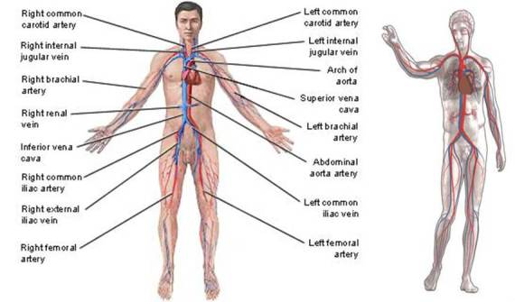
Gambar 1.1 Anatomi Pembuluh Darah

2.2 Histologi Pembuluh Darah
- Tunica intima
Merupakan lapisan yang kontak langsung dengan darah, lapisan ini dibentuk terutama oleh sel endothel.
- Tunica media
Lapisan yang berada diantara tunika media dan adventitia, disebut juga lapisan media. Lapisan ini terutama dibentuk oleh sel otot polos dan jaringan elastis.
- Tunica adventitia
Merupakan lapisan yang paling luar yang tersusun oleh jaringan ikat (Junqueira, 2007).

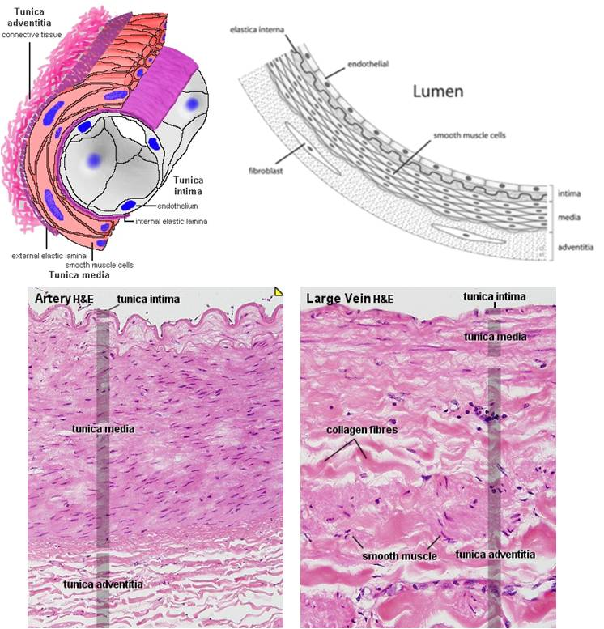

Gambar 1.2 Histologi Pembuluh Darah

BAB III
PENYAKIT BUERGER
3.1 Definisi
Penyakit Buerger atau tromboangitis obliterans merupakan penyakit oklusi kronis pembuluh darah arteri dan vena yang berukuran kecil dan sedang. Terutama mengenai pembuluh darah perifer pada ekstremitas inferior dan superior. Penyakit pembuluh darah arteri dan vena ini bersifat segmental pada anggota gerak dan jarang pada alat-alat dalam (Malecki et all, 2009).
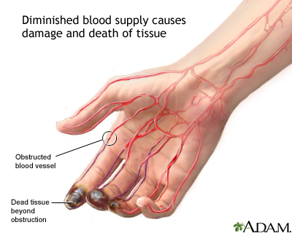
Gambar 2.1 Penyakit Buerger
Penyakit Tromboangitis Obliterans merupakan kelainan yang mengawali terjadinya obstruksi pada pembuluh darah tangan dan kaki. Pembuluh darah akan mengalami kontriksi dan obstruksi sebagian yang dikarenakan oleh inflamasi dan bekuan sehingga mengurangi aliran darah ke jaringan.
3.2 Epidemiologi
Hampir 100% kasus penyakit Buerger menyerang perokok pada usia dewasa muda. Penyakit ini banyak didapatkan di Korea, Jepang, Indonesia, India, dan Negara lain di Asia Selatan, Asia Tenggara, dan Asia Timur.
Prevalensi penyakit Buerger di Amerika Serikat telah menurun selama separuh dekade terakhir, hal ini tentunya disebabkan oleh karen penurunan jumlah perokok dan juga dikarenakan kriteria diagnosis yang lebih baik.
Kematian oleh karena penyakit Buerger jarang ditemukan, namun pada penderita penyakit Buerger yang masih terus merokok, 43% penderita harus melakukan satu atau lebih amputasi pada 6-7 tahun kemudian. Data terbaru, pada bulan Desember tahun 2004 yang dikeluarkan oleh CDC publication, sebanyak 2002 kematian dilaporkan di Amerika Serikat berdasarkan penyebab kematian, bulan, ras, dan jenis kelamin (International Classification of Disease, Tenth Revision, 1992), telah dilaporkan total dari 9 kematian berhubungan dengan Tromboangitis Obliterans, dengan perbandingan laki-laki dan perempuan 3:1 dan etnis putih dan hitam 8:1 (Salimi et all, 2008).
3.3 Etiologi
Penyebab penyakit Buerger tidak jelas, tetapi biasanya tidak ada faktor familial serta tidak berhubungan dengan penyakit Diabetes Mellitus. Penderita penyakit ini umumnya perokok berat yang kebanyakan mulai merokok pada usia muda, kadang pada usia sekolah. Penghentian kebiasaan merokok memberikan perbaikan pada penyakit ini.
Walaupun penyebab penyakit Buerger belum diketahui, suatu hubungan yang erat dengan penggunaan tembakau tidak dapat disangkal. Penggunaan maupun dampak dari tembakau berperan penting dalam mengawali serta berkembangnya penyakit tersebut. Hampir sama dengan penyakit autoimun lainnya, penyakit Buerger dapat memiliki sebuah predisposisi genetik tanpa penyebab mutasi gen secara langsung. Sebagian besar peneliti mencurigai bahwa penyakit imun adakah suatu enderitis yang dimediasi sistem imun (Medscape, 2010).

3.4 Patogenesis
Mekanisme penyebaran penyakit Buerger sebenarnya masih belum jelas, tetapi beberapa penelitian telah mengindikasikan suatu fenomena imunologi yang mengawali tidak berfungsinya pembuluh darah dan wilayah sekitar trombus. Penderita memperlihatkan hipersensitivitas pada injeksi intradermal ekstrak tembakau, mengalami peningkatan sel yang sangat sensitif pada kolagen tipe I dan tipe III, meningkatkan serum titer anti endothelial antibody sel, dan merusak endothel terikat vasorelaksasi pembuluh darah perifer. Meningkatkan prevalensi dari HLA-A9, HLA-A 54, dan HLA-B5 yang dipantau pada penderita ini yang diduga secara genetik memiliki penyakit ini.
Akibat iskemia pembuluh darah terutama pada ekstremitas inferior akan terjadi perubahan patologis, yaitu :
- Otot menjadi atrofi atau mengalami fibrosis,
- Tulang mengalami osteoporosis dan bila timbul gangren makan terjadi destruksi tulang yang berkembang menjadi osteomielitis,
- Terjadi kontraktur dan atrofi,
- Kulit menjadi atrofi,
- Fibrosis perineural dan perivaskular,
- Ulserasi dan gangren yang dimulai dari ujung jari (Medscape, 2010).
3.5 Manifestasi Klinis
Gambaran klinis penyakit Buerger terutama disebabkan oleh iskemia. Gejala yang paling sering dan utama adalah nyeri. Pengelompokkan Fontaine tidak dapat digunakan karena nyeri terjadi justru saat istirahat. Nyeri bertambah saat malam hari dan dalam keadaan dingin, dan berkurang bilang ekstremitas pada keadaan tergantung. Serangan nyeri dapat bersifat paroksimal dan sering mirip dengan gambaran penyakit Raynaud. Pada keadaan lanjut, ketika ada gangren maka nyeri semakin hebat dan menetap.
Manifestasi awal adalah adanya kaudikasi (nyeri pada saat berjalan) lengkung kaki yang patognomonik untuk penyakit Buerger. Klaudikasi kaki merupakan gambaran dari adanya oklusi arteri distal yang mengenai arteri plantaris atau tibialis. Nyeri pada saat istirahat timbul progresif dan tidak hanya mengenai jari kaki tetapi juga jari tangan, jari yang terkena memperlihatkan tanda sianosis atau rubor. Sering terjadi radang lipatan kuku dan dapat berakibat paronikia. Infark kulit kecil bisa timbul, terutama phalang distal yang dapat berlanjut menjadi gangren atau ulserasi kronis yang nyeri.
Tanda dan gejala lain dari penyakit ini meliputi rasa gatal dan tebal pada tungkai dan fenomena Raynaud (suatu kondisi dimana ekstremitas distal : jari, tumit, tangan, kaki, menjadi berwarna putih jika terkena suhu dingin). Ulkus dan gangren pada jari kaki sering terjadi pada penyakit Buerger. Pada daerah yang terkena sering terjadi nyeri.
Perubahan warna kulit seperti pada penyakit sumbatan arteri kronik lainnya kurang nyata. Pada mulanya kulit hanya tampak memucat ringan terutama di ujung jari. Pada fase lebih lanjut tampak vasokontriksi yang ditandai dengan campuran pucat, sianosis, dan kemerahan bila mendapat rangsangan dingin. Berbeda dengan penyakit Raynaud, serangan iskemia disini biasanya unilateral. Pada perabaan, kulit sering terasa dingin. Selain itu, pulsasi arteri yang rendah atau hilang merupakan tanda fisik yang penting.
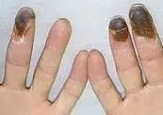
Gambar 2.2 Manifestasi Klinis Penyakit Buerger
Tromboplebitis migran superfisialis dapat terjadi beberapa bulan atau tahun sebelum tampak gejala sumbatan penyakit Buerger. Fase akut menunjukkan kulit kemerahan, sedikit nyeri, dan vena teraba sebagai saluran yang mengeras sepanjang beberapa tempat pada ekstremitas tersebut dan berlangsung selama beberapa minggu. Setelah itu tampak bekas yang berbenjol-benjol. Tanda ini tidak terjadi pada penyakit arteri oklusif, maka gejala tersebut hampir patognomonik untuk tromboangitis obliterans.
Gejala klinik tromboangitis obliterans sebenarnya cukup beragam. Ulkus dan gangern terjadi pada fase lanjut dan sering didahului dengan edema dan dicetuskan oleh trauma. Daerah iskemia ini sering berbatas tegas yaitu pada ujung jari kaki sebatas kuku. Batas ini akan mengabur bila ada infeksi sekunder mulai dari kemerahan sampai dengan tanda selulitis.
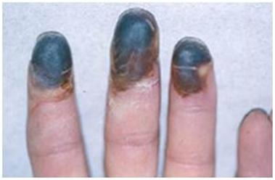
Gambar 2.3 Ujung jari penderita penyakit Buerger
Perjalanan penyakit ini khas, yaitu secara bertahap bertambah berat. Penyakit berkembang secara intermiten, tahap demi tahap, bertembah falang demi falang, jari demi jari. Datangnya serangan baru dan jari mana yang akan terserang tidak dapat diprediksi. Morbus Buerger ini mungkin menyerang satu kaki atau tangan dan mungkin keduanya. Penderita biasanya kelelahan dan payah sekali karena tidurnya sering terganggu karena nyeri yang mendadak timbul saat malam hari (Medscape, 2010).
3.6 Diagnosis
Diagnosis pasti dari penyakit Buerger sulit ditemukan ketika penyakit ini sudah sangat parah. Ada beberapa kriteria yang dapat dijadikan diagnosis walaupun kriteria tersebut pada penulis satu dengan yang lainnya berbeda.
Beberapa hal dibawah ini dapat dijadikan dasar untuk mendiagnosis penyakit Buerger :
- adanya tanda insufisiensi arteri
- umunya pada pria dewasa muda
- perokok berat
- adanya gangrren yang sukar sembuh
- riwayat trombophlebitis yang berpindah
- tidak ada tanda atherosclerosis di tempat lain
- yang terkena biasanya ekstremitas bawah
- diagnosa pasti ditemukan dengan patologi anatomi

Sebagian besar pasien, 70-80% yang menderita penyakit Buerger mengalami nyeri iskemik bagian distal saat istirahat dan atau ulkus iskemik pada tumit, kaki atau jari-jari kaki.

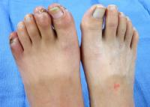
Gambar 2.4 Kaki penderita penyakit Buerger, terdapat ulkus iskemik pada jari kaki pertama, kedua, dan kelima. Walaupun kaki kanan penderita ini kelihatan normal, melalui angiografi menunjukkan adanya hambatan aliran darah pada kakinya.

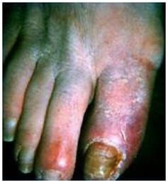
Gambar 2.5 Trombophlebitis superficial ibu jari kaki penderita penyakit Buerger

Penyakit Buerger harus dicurigai pada penderita dengan satu atau lebih tanda klinis dibawah ini :
- Jari iskemik yang nyeri pada ekstremitas atas dan bawah pada laki-laki dewasa muda dengan riwayat merokok berat.
- Klaudikasi kaki
- Trombophlebitis superficial berulang
- Sindrom Raynaud

Pemeriksaan angiografi pada ekstremitas atas dan bawah dapat membantu dalam mendiagnosis penyakit Buerger. Pada angiografi tersebut ditemukan gambaran “corkscrew” dari arteri yang terjadi oleh karena adanya kerusakan vaskular, sebagian kecil arteri tersebut pada bagian pergelangan tangan dan kaki. Angiografi juga menunjukkan adanya oklusi (hambatan) atau stenosis (kekakuan) pada daerah tangan dan kaki.

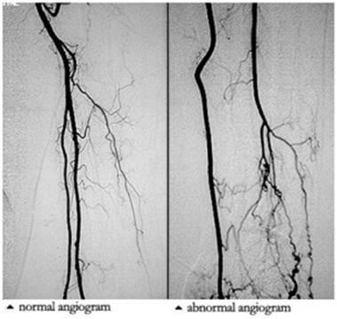
Gambar 2.6 Sebelah kiri merupakan gambaran angiografi normal. Gambar sebelah kanan merupakan gambaran angiografi abnormal dari arteri tangan dengan gambaran khas “corkscrew” di daerah lengan. Perubahannya terjadi pada bagian kecil pembuluh dari lengan kanan bawah pada daerah distribusi arteri ulnaris.

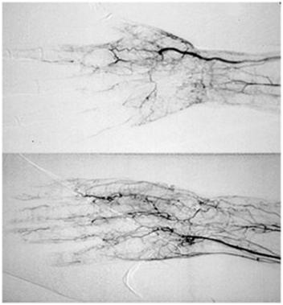
Gambar 2.7 hasil angiogram abnormal pada tangan

Pemeriksaan Doppler juga dapat membantu untuk mendiagnosa penyakit Buerger, yaitu untuk mengetahui kecepatan aliran darah dalam pembuluh darah.
Pada pemeriksaan histopatologis, lesi dini menunjukkan adanya oklusi pembuluh darah oleh karena terdapat trombus yang mengandung Polimorphonuclear (PMN) dan mikroabses ; serta adanya penebalan dinding pembuluh darah yang cukup luas (Sjamsuhidayat, 2005).
3.7 Diagnosa Banding
- Sindrom antibodi Antiphospholipid and Pregnancy
- Atherosclerosis
- Diabetes Mellitus Tipe 1
- Diabetes Mellitus Tipe 2
- Frostbite
- Giant Cell Arteritis
- Gout
- Infrainguinal Occlusive Disease
- Peripheral Arterial Occlusive Disease
- Polyarteritis Nodosa
- Raynaud Phenomenon
- Reflex Sympathetic Dystrophy
- Scleroderma
- Systemic Lupus Erythematosus
- Takayasu Arteritis
- Thoracic Outlet Obstruction

3.8 Terapi
Belum ada terapi yang dapat menyembuhkan penyakit Buerger. Penanganan yang dilakukan bertujuan untuk mengatasi gejala dan mencegah perburukan penyakit. Cara paling efektif untuk menghentikan perkembangan penyakit adalah dengan berhenti menggunakan produk – produk tembakau. Seseorang dengan penyakit Buerger harus segera berhenti merokok, atau jika tidak, penyakit akan memburuk meskipun hanya merokok sedikit saja.
Ada beberapa cara yang bisa dilakukan untuk berhenti merokok, antara lain:
- Hindari produk – produk pengganti nikotin, karena bisa mengaktifkan penyakit Buerger.
- Gunakan produk – produk yang tidak mengandung nikotin.
- Melakukan program khusus untuk berhenti merokok, biasanya penderita tinggal selama beberapa hari atau minggu di rumah sakit atau sarana medis tertentu, dan mengikuti sesi konseling atau aktivitas harian untuk membantu mengatasi keinginan untuk merokok dan membantu belajar hidup bebas tembakau.
Selain itu, ada beberapa cara yang bisa dilakukan untuk membantu mengatasi penyakit Buerger, antara lain:
- Hindari paparan terhadap dingin
- Hindari penggunaan obat – obat tertentu yang menyebabkan penyempitan pembuluh darah (misalnya obat flu yang mengandung efedrin) dan obat – obat yang meningkatkan kecenderungan untuk terbentuknya bekuan darah (misalnya estrogen)
- Cegah terjadinya cedera pada anggota gerak yang terkena, misalnya cedera karena dingin atau panas, serta cedera akibat menggunting atau mengikis kapalan atau mata ikan
- Gunakan sepatu yang pas dan memiliki ruang yang cukup untuk jari – jari kaki, sehingga mencegah terjadinya cedera pada kaki
- Olahraga teratur, misalnya dengan berjalan kaki selama 15 – 30 menit 2x sehari, dapat membantu untuk memperbaiki sirkulasi
- Kompres hangat
- Amputasi jika terjadi infeksi atau gangren
- Obat – obat untuk mengencerkan darah dan melebarkan pembuluh darah, sehingga memperbaiki aliran darah dan melarutkan bekuan darah. Tetapi obat – obat ini mungkin tidak efektif
- Memotong saraf pada daerah yang terkena dengan pembedahan (simpatektomi) untuk mengatasi nyeri dan meningkatkan aliran darah. Jarang dilakukan karena perbaikan aliran darah hanya bersifat sementara.
- Oral analgesik nonsteroid dan narkotika dapat diberikan untuk meringankan nyeri iskemik
- Antibiotik oral yang tepat dapat digunakan untuk mengobati ulkus ekstremitas distal yang terinfeksi

3.9 Edukasi pasien
Pasien dengan penyakit Buerger harus berulang kali disarankan untuk berhenti merokok dan diyakinkan bahwa jika mereka mampu berhenti merokok, penyakit ini akan membaik dan amputasi dapat dihindari.
Dokter harus menasehati pasien bahwa berhenti merokok diperlukan untuk kesembuhan penyakit. Dan mengharuskan menghindari asap rokok. Tapi sulit bagi pasien yang hidup dengan perokok lain.
Pasien dengan penyakit Buerger yang terbaring di tempat tidur harus diberi tahu tentang pentingnya pelindung tumit dengan bantalan atau sepatu bot berbusa (Medscape, 2010).

3.10 Komplikasi
- Ulkus
- Gangren
- Infeksi
- Amputasi
- Oklusi arteri koroner, renal, splenikus, mesenterika (jarang)

3.11 Prognosis
Di antara pasien dengan yang berhenti merokok, 94% dapat mencegah amputasi, di antara pasien yang berhenti merokok sebelum gangren terjadi, tingkat amputasi mendekati 0%. Hal ini kontras dengan pasien yang terus merokok, ada kemungkinan 43% akan membutuhkan amputasi dalam 7 - 8 tahun. berhenti merokok umumnya dapat menghidari amputasi tungkai, pasien mungkin tetap memiliki Raynaud sindrom bahkan setelah berhenti merokok.

BAB IV
TERAPI OKSIGEN HIPERBARIK
4.1 Pendahuluan
Terapi hiperbarik di negara-negara maju telah berkembang dengan pesat. Terapi ini digunakan untuk menangani berbagai macam penyakit, baik penyakit akibat penyelaman maupun penyakit bukan penyelaman. Di Indonesia, kesehatan hiperbarik telah mulai dikembangkan oleh kesehatan TNI AL pada tahun 1960 dan terus berkembang sampai saat ini. Kesehatan TNI AL mempunyai ruang udara bertekanan tinggi di 4 lokasi, yaitu Tanjung Pinang, Jakarta, Surabaya, dan Ambon. Terapi oksigen hiperbarik pada beberapa penyakit dapat sebagai terapi utama maupun terapi tambahan. Namun tidak boleh dilupakan, meskipun banyak keuntungan yang dperoleh penderita, cara ini juga mengandung risiko. Sebab itu terapi oksigen hiperbarik harus dilaksanakan secara hati-hati sesuai prosedur yang telah ditetapkan, sehingga mencapai hasil yang maksimal dengan risiko yang minimal.
Terapi oksigen hiperbarik adalah pemberian oksigen tekanan tinggi untuk pengobatan yang dilaksanakan dalam ruang udara bertekanan tinggi. Dasar-dasar terapi oksigen hiperbarik memiliki berbagai macam pengaruh seperti pengaruh oksigen hiperbarik terhadap mikroorganisme, pengaruh oksigen hiperbarik terhadap obat-obatan, pengaruh oksigen hiperbarik terhadap sel jaringan tubuh, dan pengaruh oksigen hiperbarik terhadap proses penyembuhan luka.
  - Efek Oksigen Hiperbarik
Tujuan dari terapi oksigen hiperbarik terhadap mikroorganisme adalah merusak jasad renik tanpa merugikan host. Oleh karena itu prinsipnya untuk mencapai tingkat tekanan parsial oksigen dalam jaringan yang dapat merusak jasad renik, bukan malah membantu pertumbuhannya, tanpa adanya efek negatif terhadap tuan rumah. Sebagai zat antimikroba, oksigen tidak bersifat selektif, nampaknya oksigen menghambat bakteri gram positif maupun gram negatif dengan kekuatan yang sama. Jadi dengan demikian oksigen dapat dianggap obat antimikroba yang berspektrum luas. Terhadap kuman anaerob oksigen hiperbarik bersifat bakterisid sedangkan terhadap kuman aerob bersifat bakteriostatik. Infeksi anaerob seperti clostridium penyebab gas gangrene, clostridium tetani, non-spore forming anaerobes, flora usus, dan flora mulut. Sedangkan untuk infeksi aerob seperti mycobacterium leprae, mycobacterium tuberculosis, mycobacterium ulserans, pneumococcus, dan staphylococcus.
Tujuan dari terapi oksigen hiperbarik terhadap sel jaringan tubuh adalah mempunyai efek yang baik terhadap aliran darah dan kelangsungan hidup jaringan yang iskemik. Penggunaan oksigen hiperbarik dalam klinik meningkat dengan cepat dimana perbaikan jaringan yang hipoksia dan pengurangan pembengkakan merupakan faktor utama dalam mekanismenya. Namun sampai saat ini pembenaran pemakaian oksigen hiperbarik untuk memperbaiki kelangsungan hidup jaringan didasarkan pada pengamatan klinis belaka, meskipun begitu diadakan penyempurnaan-penyempurnaan dalam metode penelitian untuk dapat menentukan dengan tepat pengaruh oksigen hiperbarik terhadap kelangsungan hidup jaringan.
Dasar-dasar terapi oksigen hiperbarik secara umum adalah sebagai berikut :
a. pemakaian tekanan akan memperkecil volume gelembung gas dan penggunaan oksigen hiperbarik juga akan mempercepat resolusi gelembung gas
b. daerah-daerah yang iskemik atau hipoksik akan menerima oksigen secara maksimal
c. di daerah yang iskemik, oksigen hiperbarik mendorong atau merangasang pembentukan pembuluh darah kapiler baru
d. penekanan pertumbuhan kuman-kuman baik gram positif maupun gram negatif dengan pemberian oksigen hiperbarik
e. oksigen hiperbarik mendorong pembentukan fibroblas dan meningkatkan efek fagositosis dari leukosit.
4.3 Indikasi Oksigen Hiperbarik
Kelainan atau penyakit yang merupakan indikasi terapi oksigen hiperbarik diklasifikasikan menurut kategorisasi yang dibuat oleh The Committee of Hyperbaric Oxygenation of the Undersea and Hyperbaric Medical Society ialah sebagai berikut:
Aktinomikosis, emboli udara, anemia karena kehilangan banyak darah, insufisiensi arteri perifer akut, infeksi bakteri, keracunan karbonmonoksida, crush injury and reimplanted appendages, keracunan sianida, penyakit dekompresi, gas gangren, skin graft, infeksi jaringan lunak, osteoradinekrosis, radionekrosis jaringan lunak, sistitis akibat radiasi, ekstraksi gigi pada pada rahang yang diobati dengan radiasi, mukomikosis, osteomielitis, ujung amputasi yang tidak sembuh, ulkus diabetik, ulkus statis refraktori, tromboangitis obliterans, luka tidak sembuh akibat hipoperfusi, inhalasi asap, luka bakar, dan ulkus yang terkait dengan vaskulitis.
4.4 Kontraindikasi Oksigen hiperbarik
Kontraindikasi penggunaan Oksigen hiperbarik :
- Absolut : Pneumothoraks yang belum dirawat
- Relatif : ISPA, sinusitis kronik, penyakit kejang, emfisema yang disertai retensi karbondioksida, panas tinggi yang tak terkontrol, riwayat pneumotoraks yang spontan, riwayat operasi dada, riwayat operasi telinga, kerusakan paru asimptomatik, infeksi virus, spherositosis kongenital, dan riwayat neuritis optik.

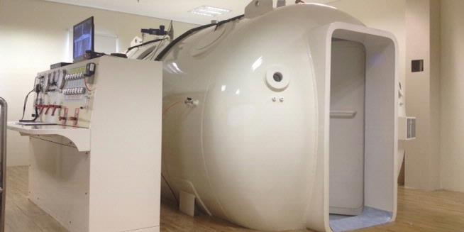
Gambar 4.1 Tabung (Chamber) Oksigen Hiperbarik

BAB V
PENGARUH TERAPI OKSIGEN HIPERBARIK TERHADAP PENYAKIT BUERGER
Penyakit Buerger atau disebut juga Tromboangitis Obliterans merupakan kelainan vaskular berupa inflamasi dan penyumbatan. Yang mengenai pembuluh darah ukuran sedang dan kecil dan juga vena distal pada ekstremitas atas dan bawah. Dapat juga mengenai pembuluh darah otak, visceral, dan koroner. Lebih sering terjadi pada laki-laki dibawah umur 40 tahun. Prevalensinya lebih tinggi pada orang asia dan eropa timur. Penyebabnya yang pasti belum diketahui, tetapi berhubungan dengan kebiasaan merokok.
Pada tahap awal leukosit polimorfonuklear menginfiltrasi dinding pembuluh darah arteri dan vena. Lapisan elastika interna terkena dan terbentuk trombus pada lumen pembuluh darah. Pada tahap lanjutan neutrofil akan digantikan oleh sel mononuklear, fibroblast, dan sel giant. Ditandai adanya fibrosis perivaskular dan rekanalisasi.
Gambaran klinis pada penyakit buerger sering kali berupa trias klaudikasio yang melibatkan ekstremitas, fenomena Raynaud, dan tromboplebitis vena superficial yang berpinah-pindah. Klaudikasio biasanya terjadi pada betis dan kaki atau pada lengan bawah dan tangan, karena memang terutama mengenai pembuluh darah distal. Kelainan yang ditemukan dapat berupa iskemi digital yang berat, perubahan kuku, ulkus yang nyeri, dan gangren dapat timbul pada ujung jari dan tumit. Pada pemeriksaan klinis nadi arteri brakialis dan poplitea normal, tetapi nadi dapat berkurang atau hilang pada arteri radialis, ulnaris, dan tibialis. Pemeriksaan ultrasonografi duplex dan arteriografi sangat membantu untuk menegakkan diagnosis. Gambaran perubahan lesi segmental pembuluh darah dari yang normal bertahap menjadi halus pada pembuluh darah distal merupakan gambaran yang khas, dan terdapat pembuluh darah kolateral disamping pembuluh darah yang tersumbat. Pada pembuluh darah proksimal biasanya tidak ditemukan arterosklerosis. Diagnosis pasti hanya ditentukan dengan biopsi eksisi dan pemeriksaan histopatologi.
Pada penelitian yang dilakukan oleh Saito et al, 2007, banyak pasien yang menderita penyakit tungkai iskemik parah yang harus mengalami amputasi , meskipun juga harus dilakukan terapi intensif . Simpatektomi dan terapi oksigen hiperbarik adalah terapi untuk pasien dengan gangguan sirkulasi perifer . Baru-baru ini , beberapa studi klinis telah menetapkan bahwa implantasi sel sumsum tulang - mononuklear ke tungkai iskemik meningkatkan pembentukan pembuluh darah kolateral. Dalam penelitian ini, implantasi autologous tulang sel sumsum - mononuklear diresepkan untuk pasien dengan 7 anggota badan iskemik karena penyakit arteri perifer . Meskipun sejauh perbaikan itu tidak konsisten antara 7 kasus, semua pasien mengalami beberapa perbaikan dalam gejala mereka. Tekanan parsial oksigen transkutan diukur dalam ruang hiperbarik meningkat pada 5 pasien. Tidak ada efek samping yang diamati.Kesimpulannya, penggunaan kombinasi autologous transplantasi sumsum tulang dan terapi oksigen hiperbarik mungkin aman dan efektif untuk pencapaian angiogenesis terapeutik.

DAFTAR PUSTAKA
- Buku Ajar Ilmu Kesehatan Penyelaman dan Hiperbarik. Juni, 2013.
- H, John W. Occlusive Peripheral Arterial Disease. Merck Manual Handbook. 2008. http://www.merckmanuals.com/home/heart_and_blood_vessel_disorders/peripheral_arterial_disease/occlusive_peripheral_arterial_disease.html
- Malecki R, Zdrojowy K, Adamiec R. Thromboangiitis obliterans in the 21st century-A new face of disease. Atherosceloris. 2009.
- Mayo Clinic. Buerger’s Disease. 2013. http://www.mayoclinic.org/diseases-conditions/buergers-disease/basics/definition/con-20029501
- Salimi J, Tavakkoli H, Salimzadeh A, Ghadimi H, Habibi G, Masoumi AA. Clinical characteristics of Buerger’s disease in Iran. J Coll Physicians Surg Pak. 2008;18(8):502-5
- S, Gordon A. Thromboangiitis Obliterans. Medline Plus. 2012. http://www.nlm.nih.gov/medlineplus/ency/article/000172.htm
- Sjamsuhidayat, Wim de Jong. Buku Ajar Ilmu Bedah edisi 2. Buku Kedokteran EGC. Jakarta. 2005.
- http://assets.kompas.com/data/photo/2013/03/12/1911378-tabung-terapi-oksigen-hiperbarik-620X310.JPG
- Saito, et al. 2007. Autologous bone marrow transplantation and hyperbaric oxygen therapy for patients with thromboangitis obliterans. Gumma University Japan. Angiology. Edition 24. Pp 429-434
- http://www.emedicine.medscape.com/article

